1. Сначала пинганул домен – узнал dst IP

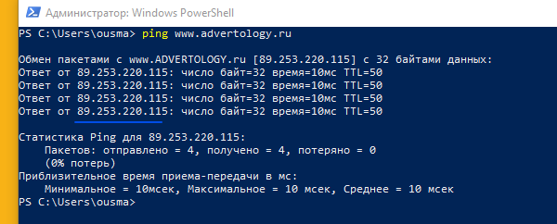

1. Далее отфильтровал дамп поэтому IP в Вайршарке:

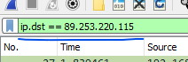

1. Далее нашел в отфильтрованном дампе http POST запрос:



1. И в теле **http** протокола нашел желанный логопас:D

Я писал логин: oleg / пароль: oleg

